INFORMACJA PRASOWA

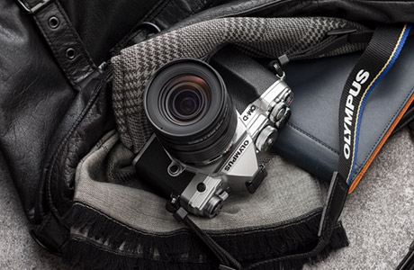Zestaw OM-D E-M5 Mark III + 12‑45mm F4 PRO:
- Doskonała propozycja dla wszystkich oczekujących mobilności
- Dostępny w cenie 8990 zł

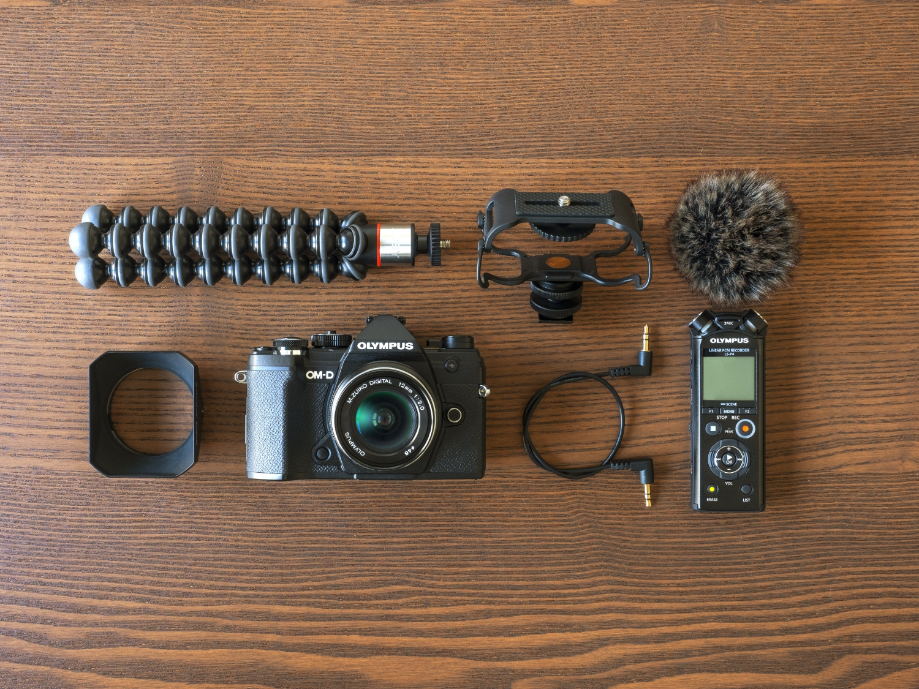Zestaw filmowy OM-D:
- Idealna oferta dla entuzjastów vlogowania i twórców treści wideo w social mediach
- Dostępny w cenie 8990 zł**

OM-D E-M5 Mark III:
- Bardzo lekki i kompaktowy korpus zapewniający mobilność
- Matryca 20.4 MP Live MOS z technologią usuwania kurzu
- Autofokus oparty na detekcji fazy ze 121 punktami krzyżowymi
- Szybki procesor obrazu TruPicVIII
- 5-osiowa stabilizacja obrazu w korpusie kompensuje do 6.5 kroków EV *
Olympus prezentuje nowe zestawy
z aparatem OM-D E-M5 Mark III

Marka Olympus z myślą o miłośnikach fotografii
i producentach filmów prezentuje dwa nowe zestawy. OM-D E-M5 Mark III w pakiecie z najmniejszym na świecie standardowym obiektywem zoom M.Zuiko Digital ED 12-45 mm F4 PRO oraz OM-D E-M5 Mark III z rejestratorem audio LS-P4. Produkty dla entuzjastów robienia profesjonalnych zdjęć oraz vlogerów, producentów filmów i YouTuberów są już dostępne w sprzedaży.

W połowie maja rodzina Olympus powiększyła się
o kolejne dwa pakiety. Pierwszy z nich - OM-D E-M5 Mark III
z obiektywem zoom M.Zuiko Digital ED 12-45 mm F4 PRO to propozycja kierowana do entuzjastów fotografii, którzy cenią sobie wytrzymały i lekki (580 gram) sprzęt oraz wysoką jakość zdjęć. Drugi zestaw powstał z myślą o producentach filmowych oraz twórcach internetowych nagrywających materiały wideo.
W jego skład wchodzi m.in. aparat OM-D E-M5 Mark III oraz rejestrator dźwięku LS-P4 wyposażony w funkcję “Klapsa Filmowego”.

Zestaw filmowy OM-D

Każdy twórca wideo zdaje sobie sprawę, jak ważny dla efektów jego pracy jest dźwięk. Olympus LS-P4 wchodzący w skład pakietu dla filmowców umożliwia rejestrowanie dźwięku
w jakości Hi-Res, czyli wyższej od tej, którą oferują płyty CD - będące przez kilkadziesiąt lat wzorcem jakości w świecie audio. LS-P4 rejestruje pasma w zakresie od 20 Hz do 20 kHz, zapewniając przy tym bogaty dźwięk stereo. Zestaw filmowy tworzy również kompaktowy i wytrzymały aparat OM-D E-M5 Mark III. Zarówno producenci wideo, jak i YouTuberzy powinni docenić niewielką wagę tego modelu oraz możliwość korzystania z niego nawet w najtrudniejszych warunkach atmosferycznych. Pakiet oparty o uniwersalny aparat z wydajnym autofokusem, skuteczną stabilizacją obrazu oraz funkcjami “OM-D Movie” daje kreatywnym twórcom wideo dodatkowe możliwości. To
w połączeniu z szerokokątnym obiektywem M.Zuiko Digital ED 12 mm F2.0 oraz rejestratorem liniowym LS-P4 z pewnością ułatwi pracę filmowców.

OM-D E-M5 Mark III + M.Zuiko Digital ED 12-45mm F4 PRO
Powodów do narzekań nie powinni mieć miłośnicy profesjonalnej fotografii, bo również w ich kierunku marka Olympus robi ukłon. Nowy zestaw dla zaawansowanych fotografów składa się
z aparatu OM-D E-M5 Mark III, który gwarantuje optyczną stabilizację obrazu do 7,5 EV (Sync IS) dostępną w obiektywach kompatybilnych z tym modelem. Ponadto, aparat ma również wbudowaną stabilizację, która w połączeniu z dowolnym obiektywem systemu Mikro Cztery Trzecie gwarantuje do 7,0 EV (bez Sync IS). W skład pakietu wchodzi także kompaktowy, lekki i odporny na warunki atmosferyczne obiektyw M.Zuiko Digital ED 12-45mm F4 PRO, który cechuje się doskonałą jakością optyczną w szerokim zakresie ogniskowych. Obiektyw zapewnia ostry obraz na całej powierzchni kadru, aż do samych krawędzi. To najbardziej kompaktowy produkt w swojej klasie.
- Funkcje “OM-D Movie”: 4K C4K, kilka poziomów stabilizacji obrazu, nagrywanie z prędkością 120 fps w jakości Full HD, wejście mikrofonowe Jack
- Wbudowana łączność Wi-Fi i Bluetooth ułatwiająca przesyłanie filmów do smartfona lub tabletu
- Uszczelniony korpus odporny na warunki atmosferyczne

M.Zuiko Digital
ED 12-45mm F4.0 PRO:
- Najbardziej kompaktowy I najlżejszy standardowy obiektyw zoom ze stała wartością przysłony*
- Nieporównywalna mobilność i doskonałe uszczelnienie pozwalające na prace w każdych warunkach
- Stała przysłona F4
- Szybki i precyzyjny autofokus, doskonały przy fotografowaniu szybko poruszających się obiektów
- Zachwycające ujęcia makro z idealną głębią ostrości, nawet przy małych obiektach
- Wymiary: maksymalna średnica Ø63.4 mm x długość 70 mm
- Waga: ok. 254 g

Olympus LS-P4:
- Dźwięk Hi-Res, jakość nagrań lepsza od CD
- Poziom ciśnienia akustycznego (SPL) aż do120dB
- Pasmo częstotliwości mikrofonów aż do: 20Hz - 20kHz
- Limiter dźwięku zapobiegający przesterowaniu nagrania
- Tryb zoom mikrofonu do nagrań z większej odległości

Warto dodać, że aparat OM-D E-M5 Mark III będący fundamentem nowych zestawów Olympus wyróżnia wytrzymały i uszczelniony korpus, dzięki któremu aparat jest odporny na pył, mróz i zachlapania. Bezlusterkowiec został również wyposażony w matrycę 20,4 MP Live MOS, szybki procesor obrazu TruePic VIII (stosowany w OM-D E-M1 Mark II) oraz wbudowany 5-osiowy system stabilizacji obrazu.
Dostępność i ceny
Nowy zestaw OM-D E-M5 Mark III + M.Zuiko Digital ED 12-45mm F4 PRO dostępny jest od połowy maja w cenie 7 190 zł. Natomiast pakiet filmowy OM-D dostępny jest w cenie 8 990 zł. Wchodzący w skład zestawu aparat OM-D i obiektyw M.Zuiko objęte są dodatkową, sześciomiesięczną gwarancją po rejestracji na platformie http://my.olympus.eu.

Zestaw OM-D E-M5 Mark III i 12‑45mm F4 PRO, zawartość pudełka:
- Korpus OM-D E-M5 Mark III
- Obiektyw M.Zuiko Digital ED 12‑45mm F4 PRO

Zestaw filmowy, zwartość pudełka:
- Korpus OM-D E-M5 Mark III z funkcjami OM-D Movie
- Obiektyw M.Zuiko Digital ED 12mm F2.0 z osłoną przeciwsłoneczną LH-48
- Rejestrator dźwięku Olympus LS-P4 zapewniający dźwięk Hi-Res
- Joby GorillaPod 500: mały, elastyczny statyw do umieszczenia na każdej powierzchni lub łatwego nagrywania z ręki
- Adapter antywstrząsowy SM2 (niweluje wibracje aparatu) przewód audio 3.5mm KA335 (do wykorzystania rejestratora w funkcji mikrofonu na aparacie)
- Osłona przeciwwiatrowa do nagrywania na zewnątrz

W celu uzyskania dodatkowych informacji prosimy o kontakt:

OLYMPUS Polska Sp z o.o.
ul. Wynalazek 1
02-677 Warszawa, Polska
Tel: +48 22 366 00 77
E-mail: biuro.polska@olympus-europa.com
https://www.olympus.pl/
https://partner.olympus.pl/

